ATENCION INTEGRAL A LA PRIMERA INFANCIA

CENTRO ZONAL FUSAGASUGA

TRABAJAMOS CON CALIDAD Y TRANSPARENCIA POR EL DESARROLLO Y LA PROTECCIÓN INTEGRAL DE LA
PRIMERA INFANCIA, LA NIÑEZ, LA ADOLESCENCIA Y EL BIENESTAR DE LAS FAMILIAS COLOMBIANAS.

MESA PÚBLICA 2016
FECHA: 22 de septiembre
LUGAR: Auditorio de Casa de La Cultura, Municipio de San Bernardo
HORA: 8:00 am
CONTACTO: Jenny Elizabeth Gonzalez Rubio. Teléfono 8673529 Ext. 174000

OBJETIVO
Promover espacios de dialogo y participación entre los distintos actores gubernamentales y de la sociedad a fin de evaluar, y presentar alternativas de cualificación del servicio de atención a la primera infancia en el Municipio de San Bernardo.

AGENDA
- Palabras de bienvenida a cargo de la Dra. Jenny Elizabeth Gonzalez Rubio Coordinadora del ICBF CZ Fusagasugá
- Socialización objetivo mesa pública
- Presentación programas de atención integral a la primera infancia por parte del ICBF
- Intervención operadores primera infancia
- Bienestarina
- Refrigerio
- Conversatorio con los asistentes
- Compromisos

ATENCION INTEGRAL A LA PRIMERA INFANCIA

El ICBF, en el marco de lo definido en el artículo 29 de la Ley 1098 de 2006 – Código de la Infancia y la Adolescencia, asume la atención de los niños, desde la gestación hasta los 5 años de edad, garantizando de manera holística su derecho a la educación inicial, el cuidado, la salud y nutrición, la protección y participación, a través de una intervención en las dimensiones del desarrollo infantil temprano.
MODALIDADES DE ATENCIÓN
MODALIDADES TRADICIONALES:
En esta modalidad se brinda atención, cuidado, protección, salud, nutrición y se favorece el desarrollo psicosocial a los niños y niñas, través de las madres comunitarias.
MODALIDADES INTEGRALES
Es un espacio especializado donde se presta un servicio de educación inicial y cuidado calificado, mediante el desarrollo de 6 componentes de atención: familia, salud y nutrición, pedagógico, talento humano, ambientes educativos y protectores, administración y gestión; promoviendo una atención integral de calidad en donde se adelantan acciones y gestiones para garantizar el adecuado desarrollo de los niños.
A través de la estrategia de cero a siempre, se realiza una inversión de recursos considerables en pro del bienestar de los niños, niñas y sus familias de los municipios bajo las siguientes modalidades de atención (ver Grafica No. 1):

Grafica No. 1
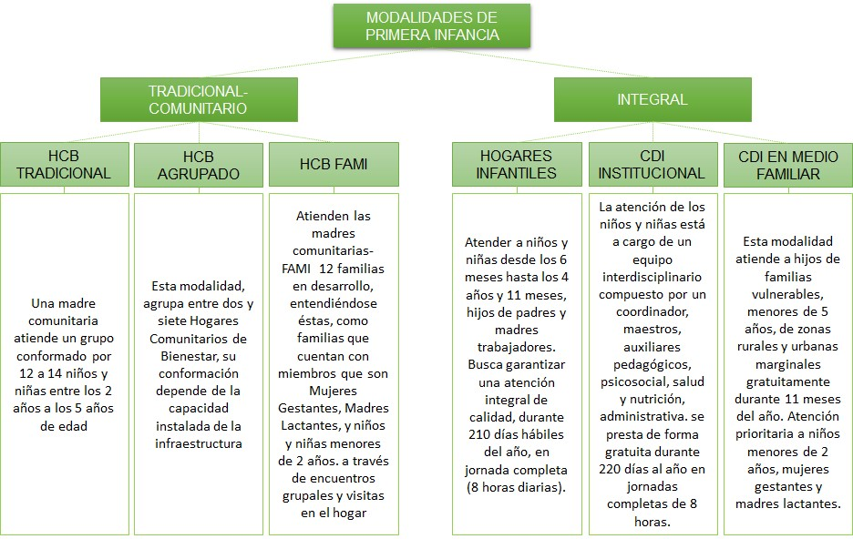

PROGRAMAS DE PRIMERA INFANCIA POR MUNICIPIO

 |  | SAN BERNARDO
No. CONTRATO | OPERADOR | MODALIDAD | UNIDADES | CUPOS | VALOR CUPO MES
 |  | MODALIDAD TRADICIONAL
25-18-2016-520 | ASOCIACION DE HOGARES COMUNITARIOS DE BIENESTAR FAMILIAR NIÑOS SAN BERNARDINOS | HCB-TRADICIONAL | 2 | 24 | $ 142.459
25-18-2016-445 | ASOCIACION DE HOGARES COMUNITARIOS DE BIENESTAR FAMILIAR NIÑOS SAN BERNARDINOS | HCA-AGRUPADOS | 5 | 60 | $142.459
25-18-2016-526 | ASOCIACION DE HOGARES COMUNITARIOS DE BIENESTAR FAMILIAR NIÑOS SAN BERNARDINOS | HCB-FAMI | 2 | 24 | $ 87.954
 |  | MODALIDAD INTEGRAL
25-18-2016-203 | NUEVA ERA ECOLOGICA | CDI EN MEDIO FAMILIAR | 4 | 249 | $ 195.143

BIENESTARINA

Este producto es distribuido de forma gratuita en todo el territorio nacional por el Instituto Colombiano de Bienestar Familiar, a través de 4.600 puntos en todos los municipios del país, utilizando medios de transporte terrestre, acuático y aéreo, en recorridos que en muchos casos toman varios días.
PRESENTACION DEL PRODUCTO
Bienestarina Tradicional:
La Bienestarina® es un alimento complementario de la leche materna a partir de los 6 meses de edad, y adicionalmente, gracias a sus excelentes propiedades nutricionales, puede ser consumido por las mujeres embarazadas, madres en lactancia, el adulto mayor y en general personas con deficiencias nutricionales, que sean beneficiarias de los programas del Instituto Colombiano de Bienestar Familiar.
La Bienestarina como alimento de Alto Valor Nutricional complementa la alimentación de beneficiarios atendidos en los programas del ICBF, este complemento es un apoyo fundamental para mejorar su alimentación y cubrir parte de sus necesidades en nutrientes.
Este producto es elaborado por el Instituto Colombiano de Bienestar Familiar – ICBF - y es entregado a la población vulnerable del País, a través de los programas del Instituto. La fabricación, el procesamiento, envase, almacenamiento, transporte y distribución se ciñen a los principios de las Buenas Prácticas de Manufactura sujetos a controles de calidad y todas las materias primas y demás insumos utilizados para la fabricación cumplen con los requisitos para garantizar la inocuidad del alimento.

MODALIDADES DE ATENCION QUE OFRECEN BINESTARINA
- Hogares Comunitarios Agrupados
- Hogares Comunitarios Tradicionales
- Hogares Comunitarios FAMI
- CDI en medio familiar.
- Hogares Gestores

COSTO DE BIENESTARINA
MES | RESUMEN 2016 PRECIO KG
BIENESTARINA
BIENESTARINA
MAS
MAS
SABORES
ene-16 | $ 5.683,00 | $ 6.870,00
feb-16 | $ 5.739,00 | $ 6.961,00
mar-16 | $ 5.695,00 | $ 6.931,00
abr-16 | $ 5.573,00 | $ 6.772,00
may-16 | $ 5.695,00 | $ 6.825,00
jun-16 | $ 6.089,00 | $ 7.178,00
Promedio | $ 5.746,00 $ 6.923,00

YOLANDA PARDO PARDO
Coordinadora (E)
ICBF C.Z Fusagasugá

